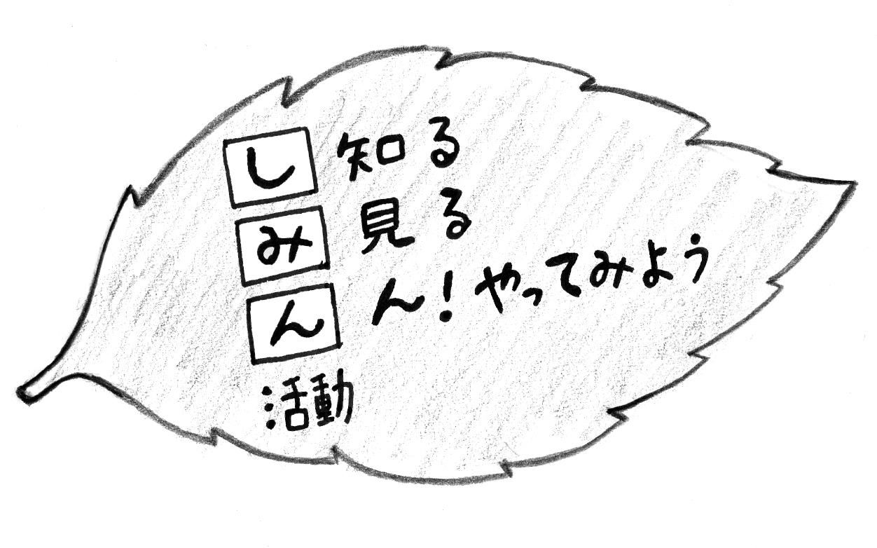

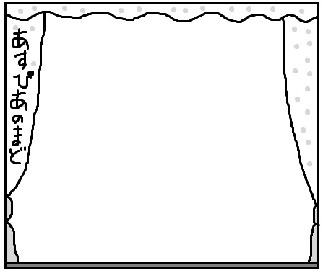


助成金情報
あすぴあだより
小平市民活動支援センター
センターのキャッチコピー
2010.4.1からNPO法人小平市民活動ネットワークが指定管理者として小平市民活動支援センターの管理運営をしています。
【問合せ先】
小平市民活動支援センターあすぴあ
☎ 042-348-2104、FAX 042-348-2115
〒187-0031小平市小川東町4-2-1
9:00〜21:00（月・祝および奇数月第２日曜休館）
E-mail:info@kodaira-shiminkatsudo-ctr.jp
URL:http://kodaira-shiminkatsudo-ctr.jp
メルマガあすぴあ
フェスタの舞台スケジュール表点字版を“点字の会「てんとう虫」”さんがいつものようにつくります。受付にありますのでご活用ください。
申込は
12月20日〜
部会員募集

毎月25日頃配信します。
あすぴあホームページから
ご登録ください。

詳細についてはそれぞれの
ホームページでご確認下さい。
★今後のイベント予定は…
３月
・市民活動パワーアップ講座SNS講座「ホームページの疑問 パソコン技術者に聞いて解決（仮）」
・市民活動交流サロン「2025年、大介護時代がやってくる！楽しんで役に立って元気に生きよう！」
市民活動パワーアップ講座（３回講座）
「知って安心！NPO会計・税務講座」
活動を多くの人に支援してもらえる信頼される団体になるために、
会計と税務のコツをしっかり押さえましょう。
講師：馬場利明さん（税理士）
【日 時】いずれも土曜日 13:30〜16:00
2018年１月２７日、２月３日、２月１０日
＊前半２回が会計、３回目が税務です。
【場 所】元気村第二会議室
【定 員】３０名（先着順、要申込）
【参加費】無料
【保 育】６人（１歳〜就学前、要申込）
あすぴあの部会は見学できます
イベント部会：１月１７日（水）13:30〜
広報部会：１月９日（火）11:00〜
場所はいずれもあすぴあ交流スペース。

経済的困難を抱える子どもたちの学び支援活動助成
【対象事業】経済的な理由により困難を抱える子どもたちの意欲を高め、学びに取り組む手助けとなる事業。【対象団体】特定非営利活動法人（NPO）、社団法人、社会福祉法人、財団法人等の非営利活動を行なう団体
【対象期間】2018年4月1日〜2019年3月31日
【助成金額】１件あたりの金額は規定しないが、100〜200万円程度で個々に額を決定。総額2,000万円以内。
【〆切】2018年1月5日（金）必着
【問合せ】公益財団法人ベネッセこども基金
☎04-7137-2570
http://benesse-kodomokikin.or.jp/
E-mail:kodomokikin-jyosei@grop.co.jp

日本自然保護大賞活動募集
【募集内容】自然保護と生物多様性保全に貢献した、子どもから大人までの全ての個人と団体、企業、自治体の優れた取り組み ①保護実践部門②教育普及部門③子ども・学生部門
【〆切】2018年１月５日（金）必着
【問合せ】公益財団法人日本自然保護協会
☎03-3553-4101 Fax 03-3553-0139
http://nacsj.or.jp/award
E-mail:award@nacsj.or.jp
住まいとコミュニティづくり活動助成
【対象事業】①地域・コミュニティ活動助成 ②住まい活動助成
【対象団体】営利を目的としない民間団体（特定非営利活動法人、法人化されていない任意団体など）
【助成金額】①②各10件、１件あたり120万円以内
【対象期間】2018年4月1日〜2019年3月31日
【〆切】2018年1月10日（水）必着
【問合せ】一般財団法人ハウジングアンドコミュニティ財団☎03-6453-9213 http://www.hc-zaidan.or.jp/

地域の伝統文化助成
【対象活動】古来各地に伝わる「民俗芸能」ならびに「民俗技術」の継承、特に後継者育成のための諸活動に努力している団体または個人 ＊市町村教育委員会、公立博物館、学識経験者等からの推薦ならびに各都道府県教育委員会または知事部局の文化関係所管課の推薦が必要。
【助成金額】１件につき「民俗芸能」は70万円、「民俗技術」は40万円を限度。
【〆切】2018年1月31日（水）当日消印有効
【問合せ】公益財団法人明治安田クオリティオブライフ文化財団 ☎03-3349-6194、Fax03-3345-6388
http://www.meijiyasuda-qol-bunka.or.jp

